
ESCOLA EB 2,3 de Idães - Felgueiras
Ciências Físico – Químicas – 7º ano
2005/2006

Actividade Prática – Relógio de Sol
O Sol está mais alto no céu quando se atinge o meio do dia. Ao nascer e ao pôr do Sol a sua sombra é mais longa. Assim, podes construir um relógio que te permite saber qual a hora do dia.

Material:
- Cartolina
- Tesoura
- Cola
- Palhinha

Procedimento:
- Recorta o teu relógio de sol da cartolina e dobra-o de modo a que fique como na figura 1.
- Recorta a marca em U e dobra-a pelo tracejado.
- Recorta a bolinha preta do mostrador de modo a caber uma palhinha de refresco.
- Cola as abas cinzentas da cartolina à parte inferior do relógio de sol e introduz uma palhinha de refresco no orifício.
- Inclina a palhinha de modo que a sua parte de baixo encaixe no bocadinho de papel que ficou levantado.

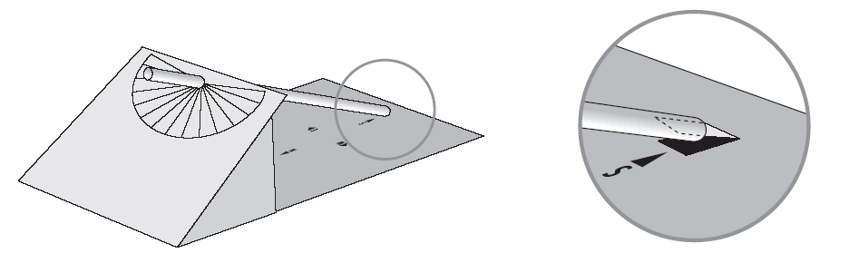
Figura 1. Esquema de um relógio de Sol.

- Coloca o teu relógio de sol num sítio iluminado, ao ar livre, à janela.
- Com a ajuda da tua bússola, orienta o teu relógio de sol pelas direcções cardeais marcadas na cartolina.
- O teu relógio de sol está já a funcionar. A sombra da palhinha indica-te aproximadamente a hora solar sobre o mostrador da cartolina.
Bom Trabalho!☺

Se colocares o relógio de sol à janela saberás sempre quando é de manhã ou de tarde, ou se é meio-dia. Com um pouco de prática não precisarás de olhar para o teu relógio de pulso para perceberes quanto tempo passou.
Para além disto, podes ainda saber se estás na Primavera-Verão ou no Outono-Inverno.
Mas nota que no Verão o nascer do Sol é antes das 6 horas solares e que o pôr do Sol é também mais tarde.
No Inverno é precisamente o contrário. Isto acontece porque no Verão os dias são mais longos que as noites e no Inverno as noites são mais longas que os dias.

